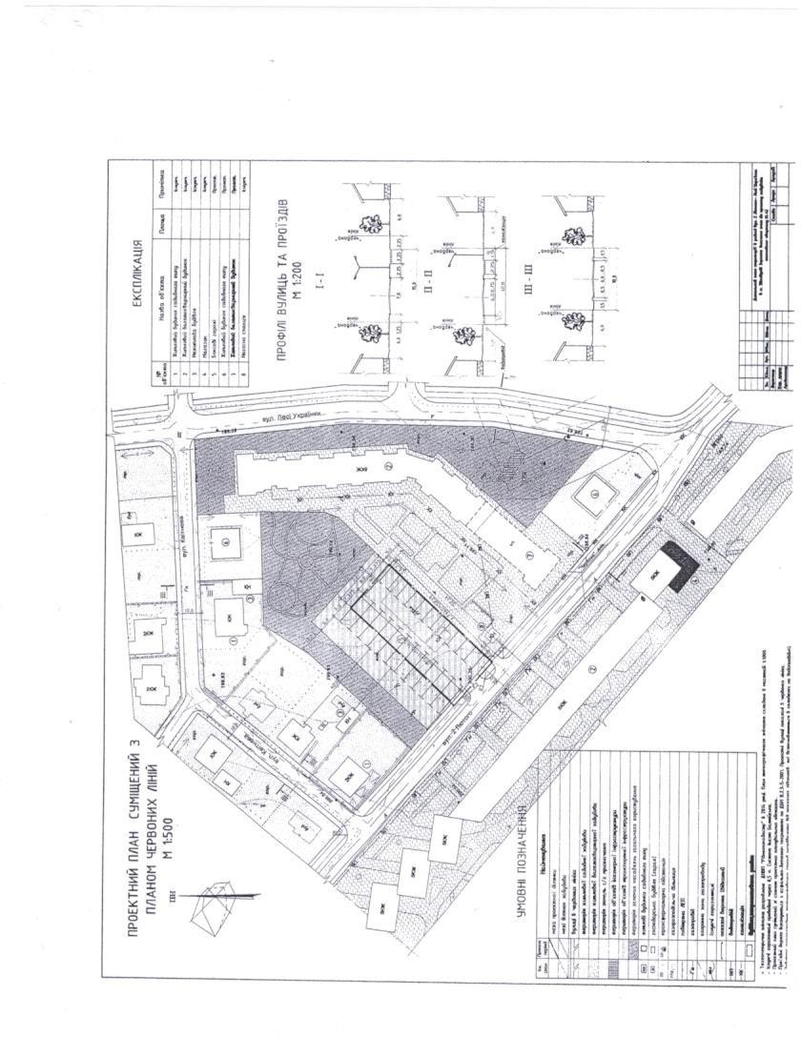
Схема проектного плану Детального плану території в районі вулиці 2 Лютого –

Лесі Українки в місті Здолбунів

